Міністерство освіти і науки України
Національний технічний університет України
«Київський політехнічний інститут імені Ігоря Сікорського»
Кафедра математичних методів системного аналізу

ЗВІТ
Про виконання лабораторних робіт
З дисципліни «Комп'ютерні мережі»

Виконав: ст. гр. ІС-ЗП91
Резнік К. В.
Прийняв: Кухарєв С.О.

Київ – 2020
Лабораторна робота 1

Хід роботи
1. Запустіть веб-браузер
2. Запустіть Wireshark.
3. В Wireshark активуйте діалог вибору мережевого інтерфейсу для захоплення: Capture >> Interfaces (або ж Ctrl + I)
4. Далі виберіть той інтерфейс, для якого відображається найбільша кількість захоплених пакетів та натисніть кнопку Start навпроти нього
5. Поки Wireshark захоплює пакети, відкрийте в браузері сторінку за наступною адресою:
http://gaia.cs.umass.edu/wireshark-labs/INTRO-wireshark-file1.html
Пакети зі вмістом зазначеної веб-сторінки повинні бути захоплені Wireshark
6. Зупиніть захоплення пакетів за допомогою команди Capture >> Stop (або Ctrl + E)
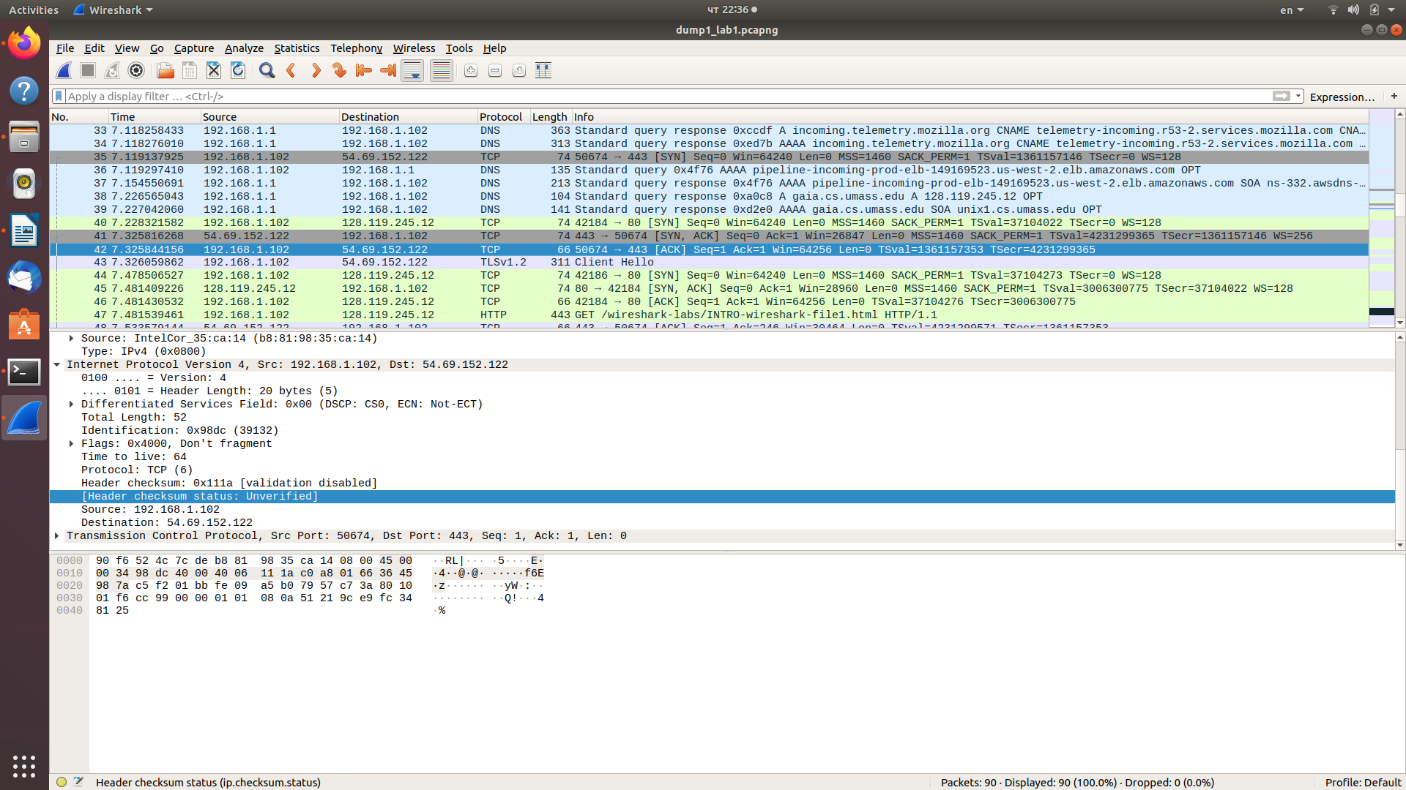

Малюнок 1.1 – Результати виклику

7. Введіть текст «http» в поле фільтрації та натисніть Apply, в вікні лістингу
пакетів. Мають залишитися тільки пакети, які були створені протоколом HTTP
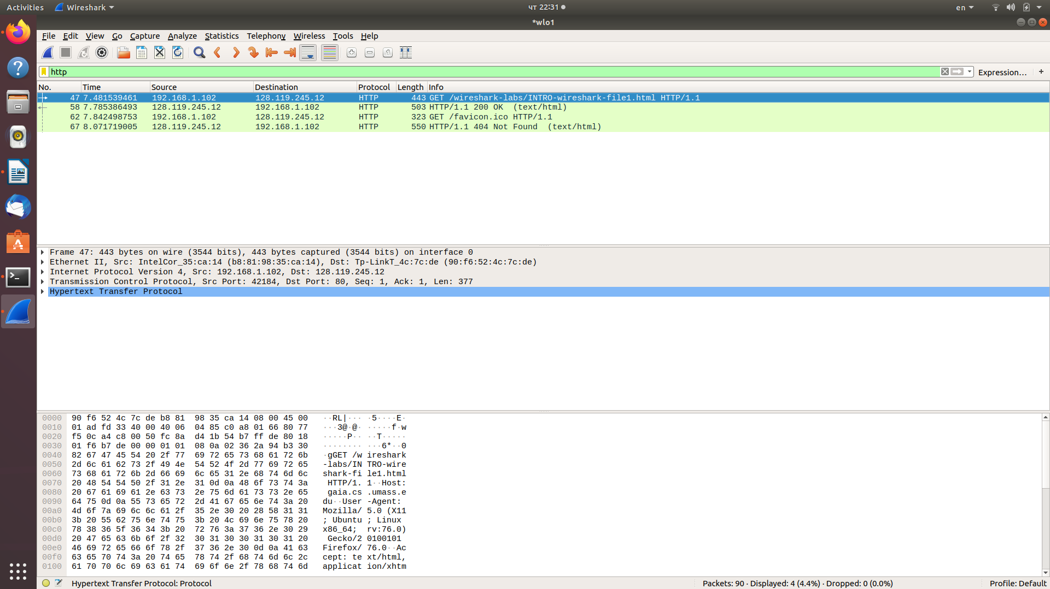
Малюнок 1.2 – Результати фільтрації

8. Виберіть перший пакет HTTP, який відображається в вікні лістингу, це має
Бути повідомлення GET протоколу HTTP. Також цей пакет має вміщувати
Інформації інших протоколів нижчих рівнів: TCP, IP, Ethernet.
9. У вікні деталей заголовків розкрийте деталі, пов’язані з протоколом HTTP та
скрийте детальну інформацію про інші протоколи.
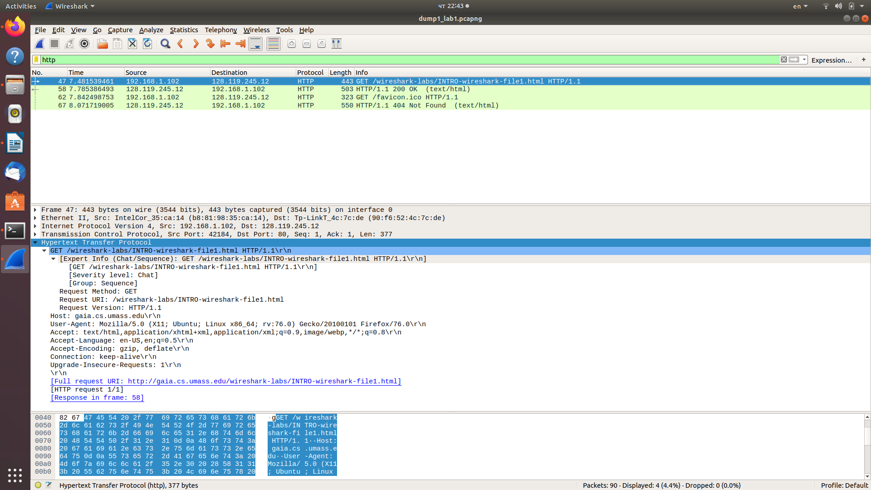
Малюнок 1.3 – Деталі НТТР пакету
10. Роздрукуйте перші пакети запиту та відповіді. Для цього слід виділити пакет, який бажано роздрукувати, та активувати команду File > Print, та налаштувати його так як показано на Малюнку 3 (ім’я файлу слід змінити на більш інформативне).

Контрольні запитання:
1. Які протоколи відображалися в вікні лістингу протоколів до включення фільтрації?
- DNS, TCP, HTTP, UDP, ARP, SSDP,
2. Які протоколи використовувалися в збережених пакетах запиту та відповіді?
- [Protocols in frame: eth:ethertype:ip:tcp:http:data-text-lines]
3. Який період часу пройшов з часу відсилки першого пакету із запитом сторінки до отримання першого пакету з відповіддю сервера?
- Request: Arrival Time: Jun 11, 2020 22:29:01.907432148 EEST
- Response: Arrival Time: Jun 11, 2020 22:29:02.211279180 EEST
- ~304 ms
4. Якими були вихідна та цільова адреси пакетів із запитом та із відповіддю?
- Request: SRC: Source: 192.168.1.102 Destination: 128.119.245.12
- Response: Source: 128.119.245.12 Destination: 192.168.1.102
5. Яким був перший рядок запиту на рівні протоколу HTTP?
- GET /wireshark-labs/INTRO-wireshark-file1.html HTTP/1.1\r\n
6. Яким був перший рядок відповіді на рівні протоколу HTTP?
- HTTP/1.1 200 OK\r\n

